ПРИЛОЖЕНИЕ
к решению Совета депутатов
Барышевского сельсовета Новосибирского района
Новосибирской области от 07.04.2020 г. № 9

«Стратегия социально-экономического развития
Барышевского сельсовета Новосибирского района Новосибирской
области на период до 2030 года»

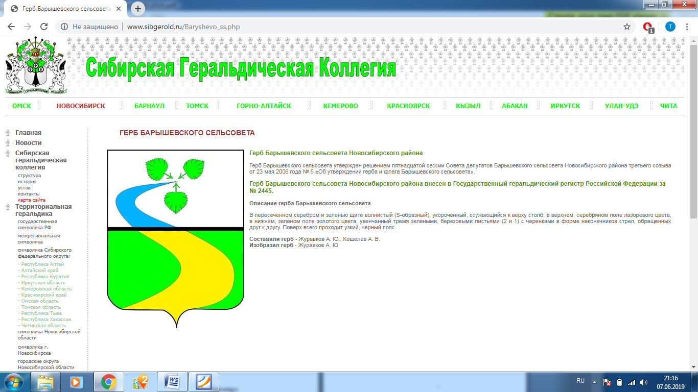

Список основных исполнителей

Заусаев Сергей Анатольевич – главный градостроитель АО СибНИИ градостроительства

Баталова Наталья Александровна - начальник экономического отдела АО СибНИИ градостроительства

Томилина Татьяна Николаевна – экономист АО СибНИИ градостроительства

Трофимова Нина Алексеевна - начальник отдела инженерных коммуникаций АО СибНИИ градостроительства

Содержание

ВВЕДЕНИЕ 4
1. СТРАТЕГИЧЕСКИЙ АНАЛИЗ РАЗВИТИЯ И КОНКУРЕНТНЫХ ВОЗМОЖНОСТЕЙ БАРЫШЕВСКОГО СЕЛЬСОВЕТА 7
1.1 Стартовые условия экономического развития 7
1.2 Уровень социального развития Барышевского сельсовета 10
1.3 Качество городской среды 14
1.4 Муниципальные финансы 18
1.5 SWOT-анализ социально-экономического развития Барышевского сельсовета 19
2. СЦЕНАРНЫЕ УСЛОВИЯ СОЦИАЛЬНО-ЭКОНОМИЧЕСКОГО РАЗВИТИЯ БАРЫШЕВСКОГО СЕЛЬСОВЕТА 21
3. МИССИЯ, СТРАТЕГИЧЕСКИЕ ЦЕЛИ И УПРАВЛЕНЧЕСКИЕ ЗАДАЧИ 32
3.1 Комфортная, безопасная и привлекательная для жизнедеятельности граждан территория 32
3.2 Конкурентоспособная экономика с высокими темпами и качеством роста приоритетных сфер деятельности 36
4. СИСТЕМА УПРАВЛЕНИЯ, КОНТРОЛЯ И МОНИТОРИНГА РЕАЛИЗАЦИИ СТРАТЕГИИ 39
4.1 Сроки и этапы реализации Стратегии 39
4.2 Система управления реализацией Стратегии 40
4.3 Механизмы обеспечения реализацией Стратегии 42
4.4 Муниципальные программы, утверждаемые в целях реализации Стратегии 42
4.5 Ресурсы, необходимые для реализации Стратегии 43
4.6 Система мониторинга и контроля за реализацией Стратегии 43
Приложения 44

ВВЕДЕНИЕ

Стратегия социально-экономического развития является плановым документом, который определяет стратегическое видение развития муниципального образования, систематизирует представления жителей об общих требованиях к территории Барышевского сельсовета как комфортного места для жизни и работы, конкретизирует их в виде долгосрочных целей, задач и планируемых результатов деятельности органов местного самоуправления по достижению устойчивого сбалансированного развития поселения на долгосрочную перспективу.
Научный отчет «Проект Стратегии социально-экономического развития Барышевского сельсовета Новосибирского района Новосибирской области на период до 2030 года» выполнен специалистами Акционерного общества Сибирский научно-исследовательский и проектный институт градостроительства (АО СибНИИ градостроительства) на основании муниципального контракта с Администрацией Барышевского сельсовета № 04/2019 от 01.03.2019 г. в соответствии с техническим заданием, в соответствии с федеральным и региональным законодательством, методическими рекомендациями Министерства экономического развития Новосибирской области по разработке Стратегии социально-экономического развития муниципального образования и Плана мероприятий по ее реализации.
Оценка существующего уровня социально-экономического развития произведена на основе анализа фактических данных за период 2010 - 2018 гг. по различным направлениям. Информационной базой являлись: данные Федеральной службы государственной статистики, информация из открытых источников, отчеты Администрации Барышевского сельсовета и Администрации Новосибирского района, иные источники.
При определении целей и направлений социально-экономического развития Барышевского сельсовета приняты во внимание ключевые ориентиры, закреплённые в стратегических документах федерального, регионального и муниципального уровней. Учтены Указ Президента Российской Федерации от 07.05.2018 года «О национальных целях и стратегических задачах Российской Федерации на период до 2024 года», Послание Президента Российской Федерации Федеральному Собранию от 20.02.2019 года, Стратегия социально-экономического развития Новосибирской области на период до 2030 года, Стратегия социально-экономического развития Новосибирского района Новосибирской области до 2030 года и иные правовые акты (приложение 1), результаты исследовательской работы для развития зоны опережающего развития «Наукополис» Новосибирской агломерации, выполненной ООО «Концепт-Проект» в соответствии с соглашением о взаимодействии и сотрудничестве при создании и развитии Новосибирского научного центра в рамках зоны опережающего развития «Наукополис» Новосибирской агломерации Новосибирской области от 01.07 2019.
Использованы положения генерального плана Барышевского сельсовета Новосибирского района Новосибирской области, утвержденного приказом Министерства строительства Новосибирской области от 12.07.2019 № 394.
Основу стратегического видения развития Барышевского сельсовета составили следующие положения:
- создание комфортной, безопасной и привлекательной для жизнедеятельности граждан территории;
- создание конкурентоспособной экономики с высокими темпами и качеством роста приоритетных сфер деятельности.
Применяемые сокращения:

АЗС - автозаправочная станция;
г. – город;
га – гектар;
ДТП – дорожно-транспортные происшествия;
кв. км – квадратный километр;
кв.м – квадратный метр;
млн. – миллион;
млрд. – миллиард;
руб. – рублей;
СТО - станция технического обслуживания;
тыс. – тысяч;
ТБО - твердые бытовые отходы;
ТКО - твердые коммунальные отходы;
чел. – человек.

1. СТРАТЕГИЧЕСКИЙ АНАЛИЗ РАЗВИТИЯ И КОНКУРЕНТНЫХ ВОЗМОЖНОСТЕЙ БАРЫШЕВСКОГО СЕЛЬСОВЕТА

1.1 Стартовые условия экономического развития

Экономическое развитие Барышевского сельсовета обусловлено благоприятными природными условиями, близостью к Новосибирску и наличию удобной транспортной связи с ним. Барышевский сельсовет имеет диверсифицированную структуру экономики, в которой гармонично сочетаются сельское хозяйство, промышленность, строительство, транспорт и сфера услуг.
Сельскохозяйственные предприятия ЗАО ПФ «Ново-Барышевская» и ООО «АГРОКОМ» заняты разведением сельскохозяйственной птицы.
ЗАО Птицефабрика «Ново-Барышевская» основано в 2002 г. и является ключевым предприятием в Агрохолдинге ЗАО Птицефабрика «Октябрьская».
В 2008 г. ЗАО Птицефабрика «Ново-Барышевская» зарегистрировано в государственном племенном регистре как племенной репродуктор второго порядка по разведению цыплят-бройлеров кросса Хаббард F-15 Уайт. Главная задача фабрики – разведение племенной сельскохозяйственной птицы кросса Хаббард F-15 Уайт, производство инкубационного яйца и птицы мясного направления. С 2004 г. предприятие ежегодно занимает передовые места за показатели продуктивности родительских и бройлерных стад в системе Хаббард.
В муниципальном образовании зарегистрировано 3739 личных подсобных хозяйств.
Промышленность Барышевского сельсовета представлена следующими видами экономической деятельности:
- производство пищевых продуктов (ООО «ГОЛДЭН МИКС», ООО «Житница», ООО «ИЗОБИЛИЕ», ООО «СИБИРСКИЙ ПИЩЕВИК», ООО «ФИШКРАЙ»);
- производство текстильных изделий (ООО ИК «НОВЫЕ ЛЬНЯНЫЕ ТЕХНОЛОГИИ», ООО «ТЁПЛЫЙ ЛЁН», ООО «ФАБРИКА НЕТКАНЫХ МАТЕРИАЛОВ»);
- обработка древесины и производство изделий из дерева (ООО «ДИА», ООО «ИНТЕРВУД» ОПЫТНЫЙ ЗАВОД);
- производство лекарственных средств (ООО «АЛТАЙФАРМ»);
- производство готовых металлических изделий (ООО «БАРЫШЕВОАГРОМАШ», ООО «КРАСНООБСКМАШ», ООО «БелМаш», ООО «ОПЫТНЫЙ ЗАВОД», ООО «СИБГОСТГВОЗДЬ», ООО «ТЕРМОКРАФТ»);
- производство промышленного холодильного и вентиляционного оборудования (ООО «ХЛАДОСФЕРА»);
- ремонт машин и оборудования (ООО «ОПЫТНЫЙ ЗАВОД-2», ООО «СИБТЕХСЕРВИС», ООО «ХЛАДОСФЕРА-Н»).
Структура обрабатывающих производств представлена в приложении 3.
В Барышевском сельсовете имеются запасы строительных материалов. Минерально-сырьевая база полезных ископаемых представлена тремя месторождениями кирпичных суглинков, находящимися в резерве: Боровое-2, Боровое, Барышевское.
Строительные организации представлены малыми предприятиями: ООО «МЕТИДА», ООО «ПРЕСТИЖ», ООО «ДРСУ №11», ООО ПСБ «К8», МКУ «УК ЕЗ ЖКХС», ООО «ИННОВАЦИЯ НСК», ООО «ВЕКТОР», ООО «СТРОЙМОНТАЖ СЕРВИС», ООО «ДЕКОРПОЛ».
Согласно Схеме территориального планирования Новосибирской области, территория Барышевского сельсовета отмечена как наиболее благоприятная для развития научного "биологического" туризма с зоной максимального распространения краснокнижных видов, а также территория с развитым пешим и лыжным туризмом. Южная и юго-западная часть муниципального образования относится к зоне концентрации объектов рекреационного комплекса государственного значения с размещением на территории большого количества лечебных, оздоровительных, спортивных объектов.
Для развития рекреационных ресурсов территория Барышевского сельсовета имеет ряд преимуществ:
- удобное территориальное расположение, живописные ландшафты;
- возможность проведения мероприятий межрегионального и международного масштаба (форумов, конгрессов, выставок, фестивалей, конкурсов, соревнований).
Рядом с п. Каменушка распложен Горнолыжный комплекс "Ключи". На базе комплекса действуют 9 трасс, имеющих разную протяженность и технические характеристики, каток. В летний период комплекс работает в режиме базы отдыха и летнего кемпинга. Кроме того, в п. Каменушка находится Стрелковый комплекс "Ключи". В спортивном клубе проходят турниры для охотников, спортсменов и любителей практической стрельбы.
В п. Ложок расположен Историко-архитектурный музей под открытым небом ИАТ СО РАН. Площадь территории музея составляет 46,5 га. Музей включает несколько рекреационных зон, археологические, этнографические, архитектурные памятники.
В Барышевском сельсовете расположены объект культурного наследия федерального значения – памятник архитектуры «Церковь (деревянная)» и объект культурного наследия регионального значения - памятник истории «Башни Казымского (Юильского) острога». Памятники расположены в районе п. Ложок.
Основными проблемами развития туризма являются:
- недостаточный объем предоставляемых услуг в сфере оздоровления, отдыха, экскурсионного обслуживания;
- недостаточное количество средств размещения и несоответствие материальной базы качеству востребованных услуг, международным и национальным стандартам.
В Барышевском сельсовете действует организация, осуществляющая научные исследования и разработки - Общество с ограниченной ответственностью Центр инновационных технологий «ФРАКТАЛ ТЕХНОЛОГИЯ».
Транспортный комплекс представлен следующими малыми предприятиями: ООО «ФОР-ИНВЕСТ», ООО «МЕРИДИАН-П», ООО «ПЕЖОСЕРВИС», ООО «ВИТРУМ», ООО «МОСТ», ООО «СПЕЦТЕХ», ООО «РЭНТ», ООО ТЭК «Азия-Н», ООО «СОЛОМОН МОСТ», ООО «ПСК «Барышево», ООО «КРАФТ».
Забор, очистку и распределение воды в муниципальном образовании осуществляют МУП «БАРЫШЕВО-РАЗВИТИЕ» и МУП «ЛОЖОК».
Наблюдается ежегодное увеличение количества малых предприятий, которые представлены, прежде всего, предприятиями торговли, общественного питания и бытового обслуживания населения.

1.2 Уровень социального развития Барышевского сельсовета

Демографические условия развития
Численность населения Барышевского сельсовета на 1 января 2019 г. составила 11661 человек. В период с 2010 г. по 2018 г. численность населения выросла с 10,0 тыс. человек до 11,7 тыс. человек.

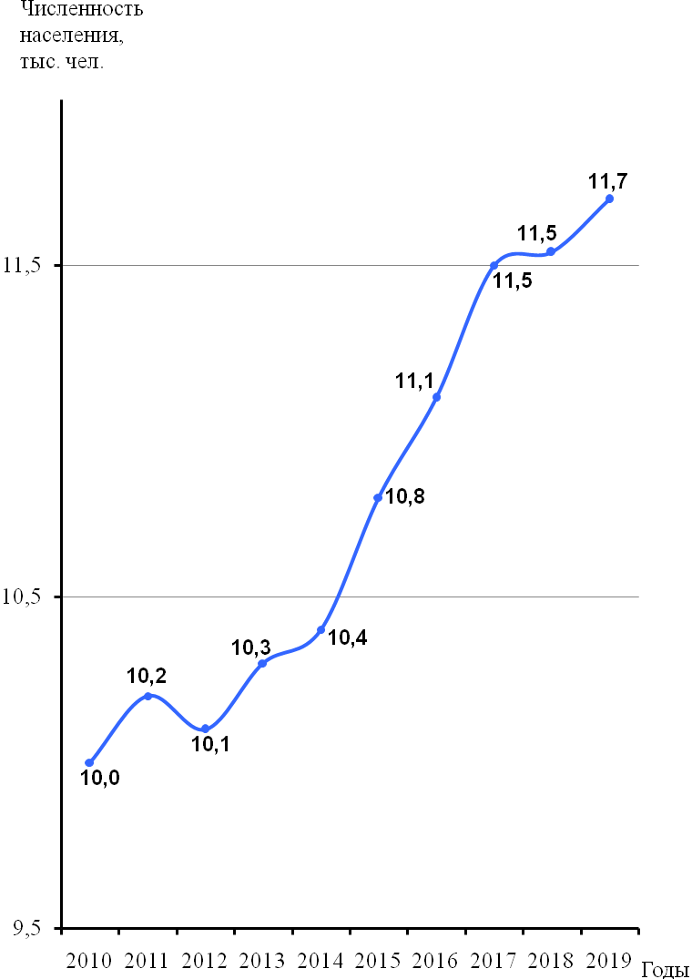

Рисунок 1.2-1 - Динамика численности населения Барышевского сельсовета

Рождаемость и смертность в Барышевском сельсовете были ниже, чем в среднем по Новосибирской области. Общий коэффициент рождаемости в 2018 г. составил 8,4 ‰ (по области 11,7 ‰). Общий коэффициент смертности в Барышевском сельсовете в этом же году составил 9,8 ‰ (по Новосибирской области в целом – 13,0 ‰).
Смертность превышала рождаемость, что обусловило естественную убыль населения. Прирост населения в этот период был обеспечен преимущественно за счет миграционного притока населения. Территориальная близость к областному центру, расположение на железнодорожной магистрали и более низкая по сравнению с Новосибирском «стоимость жизни» обеспечивают приток населения в Барышевский сельсовет.
Миграционный прирост населения выше среднего уровня по Новосибирской области и России в целом. Барышевский сельсовет приобретает жителей в миграционном обмене как с регионами Российской федерации, так и со странами СНГ.
Возрастная структура населения Барышевского сельсовета характеризуется высокой долей граждан трудоспособного возраста – 60,5 %. Доля граждан старше трудоспособного возраста в Барышевском сельсовете составила на начало 2019 г. 22,0 %, что ниже среднего по Новосибирской области значения (24,7 %).
В качестве проблем, требующих своего решения, следует выделить тенденцию снижения рождаемости и старение населения.

Жилищные условия
Общая площадь жилищного фонда Барышевского сельсовета составляет 224,0 тыс. кв. м.
Средняя обеспеченность населения общей площадью жилищного фонда - 19,2 кв.м на человека, что ниже среднего по Новосибирской области значения (24,7 кв. м).
На территории муниципального образования ведется активное жилищное строительство. Объем введенного в эксплуатацию жилья в расчете на 1 человека составил в 2017 г. 3,7 кв.м, что в 5 раз превышает среднее по Новосибирской области значение аналогичного показателя.
Имеет место проблема низкого уровня благоустройства жилья. Доля жилищного фонда, оборудованная одновременно всеми основными видами благоустройства, составляет 31,7%.

Образование
В системе образования Барышевского сельсовета функционируют 2 средние общеобразовательные школы и 4 дошкольных образовательных учреждения.
Проектная мощность дошкольных образовательных учреждений составляет 326 мест. С 2015 г. в Барышевском сельсовете обеспечен 100% охват детей в возрасте 3-7 лет дошкольным образованием.
Имеет место проблема территориальной доступности дошкольных образовательных учреждений: в пяти населенных пунктах детские сады отсутствуют.
Общая мощность общеобразовательных школ составляет 1220 мест и позволяет организовать односменный режим образовательного процесса. Нормативная ёмкость учреждений превышает фактическую посещаемость, т.к. около половины школьников выезжают в г. Новосибирск.
С целью обеспечения равных возможностей обучения для детей из 4 малых населенных пунктов организован бесплатный подвоз учащихся к школам.
На базе МБОУ - Барышевская СШ № 9 реализуется региональный проект «Обучение и социализация детей с ограниченными возможностями здоровья в инклюзивном образовательном пространстве Новосибирской области».
В с. Барышево функционируют внешкольные учреждения: Детская школа искусств и ДЮСШ «Рекорд».
Профессиональную подготовку кадров Барышевского сельсовета осуществляют учреждения, расположенные за границами муниципального образования. Железнодорожное сообщение с областным центром позволяет студентам получать образовательные услуги не меняя постоянного места жительства.

Медицинское обслуживание жителей Барышевского сельсовета осуществляется следующими объектами здравоохранения: участковой больницей в с. Барышево, двумя фельдшерско-акушерскими пунктами, расположенными в п. Двуречье и на ст. Издревая.
Узкоспециализированные медицинские услуги население получает в учреждениях здравоохранения р.п. Кольцово и г. Новосибирска.
Мощность участковой больницы рассчитана на 96 посещений в смену, 30 коек, что ниже нормативного уровня.
В муниципальном образовании регулярно проводятся мероприятия, направленные на пропаганду здорового образа жизни.

Социальное обслуживание населения
В с. Барышево функционирует Муниципальное казенное учреждение Новосибирского района «Барышевский центр помощи детям, оставшимся без попечения родителей». Учреждение рассчитано на 60 мест.

Культура
Сеть учреждений культуры и искусства на территории Барышевского сельсовета насчитывает 4 сетевые единицы.
Культурно-досуговое обслуживание населения осуществляет муниципальное казенное учреждение Барышевский культурный центр «Радуга», расположенное в с. Барышево. Зрительный зал культурного центра рассчитан на 200 мест.
Библиотечное обслуживание населения осуществляет Барышевская сельская библиотека (17,8 тыс. экз.) и детская библиотека с. Барышево (5,1 тыс. экз.), являющиеся филиалами муниципального казенного учреждения Новосибирского района Новосибирской области «Централизованная библиотечная система».
Функционирует муниципальное бюджетное учреждение дополнительного образования Новосибирского района Новосибирской области «Детская школа искусств с. Барышево» на 320 мест.
В 2018 г. на базе МКУ БКЦ Радуга проведено 593 мероприятия.
Ежегодно увеличивается количество клубных формирований. Растет число участников клубных формирований.
Имеется необходимость строительства культурно-досуговых учреждений в п. Двуречье, п. Каинская Заимка, на ст. Издревая и ст. Крахаль.

Физическая культура и спорт
Физкультурно-спортивные учреждения сконцентрированы преимущественно в с. Барышево: открытые спортивные площадки, спортивный зал общего пользования в ДЮСШ «Рекорд», спортзал в Барышевской СОШ № 9.
В районе п. Каинская Заимка проходит трасса «Лыжня России», где проводятся массовые лыжные гонки федерального уровня.
На базе Горнолыжного комплекса «Ключи» регулярно проводятся городские и областные соревнования, показательные выступления.
В зимнее время в с. Барышево действует круглосуточный бесплатный каток.
Ежегодно ведется строительство уличных спортивных площадок.
В сельсовете организована работа по привлечению населения разных возрастных категорий к массовым спортивным мероприятиям. Уделяется внимание развитию массового спорта среди лиц с ограниченными возможностями.

Молодежная политика
В Барышевском сельсовете регулярно проводятся заседания Совета молодежи, способствующие интеграции молодежи в общественно-политические и социально-культурные отношения.
Благодаря молодежной инициативе реализуются проекты по строительству спортивных площадок, осуществляется популяризация в молодежной среде здорового образа жизни, поддержка интеллектуального потенциала молодежи, активизирована деятельность молодежных проектно-образовательных, дискуссионных площадок, направленных на развитие инновационных компетенций у различных категорий молодежи.

Безопасность жизнедеятельности
Проводимая молодежная политика, реализация мер по повышению культурно-образовательного уровня населения, меры по профилактике правонарушений способствуют улучшению криминогенной обстановки в муниципальном образовании. Снижается число зарегистрированных преступлений, сокращается число пострадавших в дорожно-транспортных происшествиях.
Регулярно ведется работа с населением о предотвращении пожаров в отопительный сезон.

1.3 Качество городской среды

Территория Барышевского сельсовета находится в юго-восточной части южного правобережного сектора Новосибирской агломерации, в составе Новосибирского внутриобластного планировочного района. С западной стороны Барышевский сельсовет граничит с территорией городского округа город Новосибирск. На севере территория сельсовета ограничена рекой Иня и территорией Новолуговского сельсовета. С востока она имеет границу с Берёзовским сельсоветом. Южная окраина сельсовета граничит с землями города Бердска. В северной части территории сельсовета расположен р.п. Кольцово.

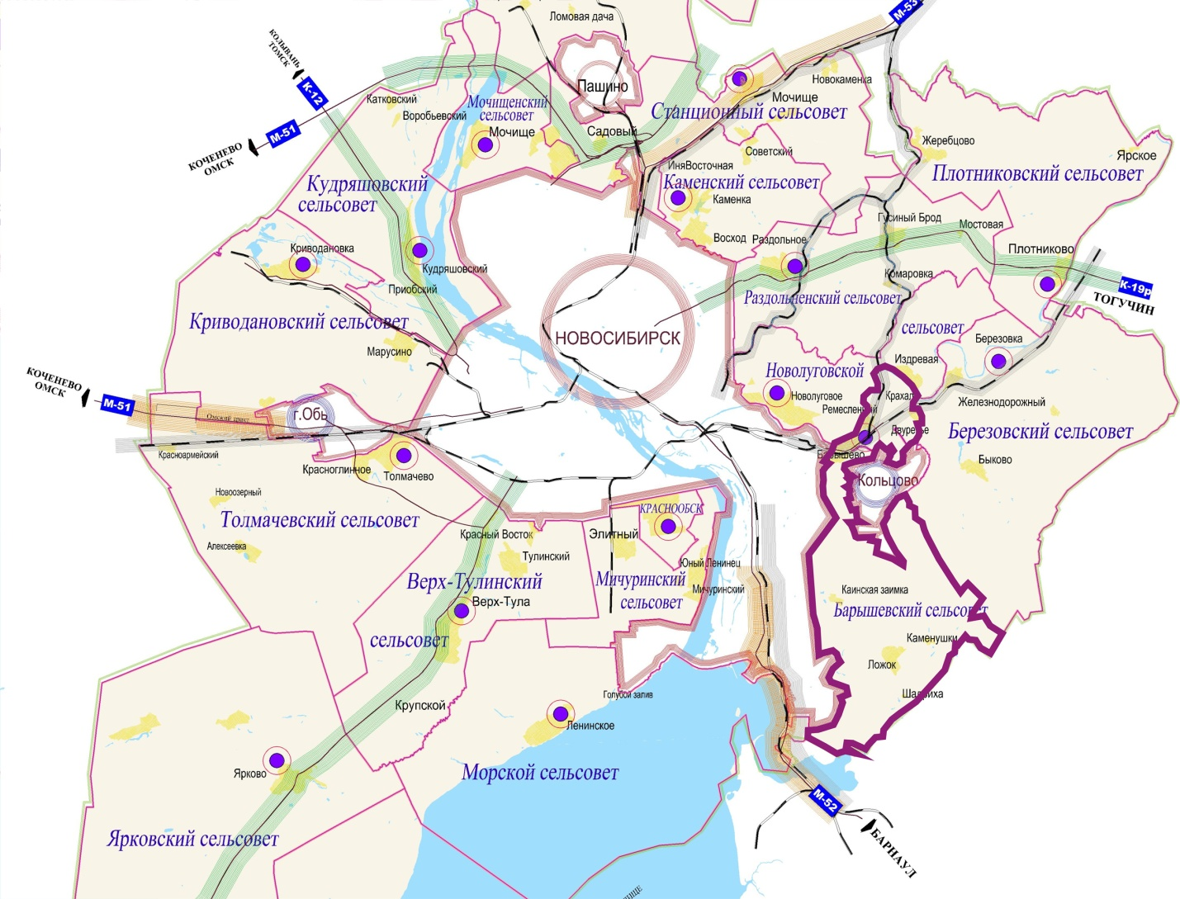

Рисунок 1.3-1 - Положение Барышевского сельсовета в системе
расселения

Площадь территории в границах муниципального образования составляет 12888,9 га.
Барышевский сельсовет включает 9 населенных пунктов: село Барышево, поселок Двуречье, станцию Издревая, станцию Крахаль, поселок Каинская Заимка, поселок Каменушка, поселок Ключи, поселок Ложок и поселок Шадриха.
Имеется проблема внутренних связей населенных пунктов Барышевского сельсовета с административным центром поселения. Северная группа поселков (с. Барышево, п. Двуречье, ст. Крахаль и ст. Издревая) отрезана от южной группы посёлков (п. Каинская Заимка, п. Каменушка, п. Ключи, п. Ложок, п. Шадриха) как железнодорожной линией, так и территорией городского округа р.п. Кольцово. Вышеназванные особенности сложившегося расселения обусловливают явное планировочное тяготение группы посёлков южной части поселения к зоне Академгородка и г. Бердску, т.к. транспортная связь с ними более удобная, чем с с. Барышево. Такое тяготение подкрепляется и тем фактом, что в посёлках Шадриха, Ключи, Ложок и Каменушка практически отсутствуют учреждения и предприятия обслуживания населения.
Барышевский сельсовет имеет территориальные резервы для жилищного строительства, ведения сельского хозяйства, размещения промышленных и иных объектов. Одновременно требуют решения следующие проблемы:
• значительное число земель находится в федеральной собственности;
• большая доля земель сельскохозяйственного назначения, находящихся в бессрочном постоянном пользовании СО РАН, не используется по целевому назначению;
• имеется необходимость стабилизации площадей земель водного и лесного фондов.
В муниципальном образовании организована техническая инвентаризация объектов недвижимости и имущества (оформление технических планов, постановка объектов на кадастровый учет, регистрация прав муниципальной собственности).
Барышевский сельсовет имеет высокий уровень транспортной доступности по отношению к центру Новосибирской агломерации.
Близость областного центра позволяет жителям муниципального образования полноценно пользоваться теми же услугами железнодорожного, водного и воздушного транспорта во внутрироссийском и международном сообщении, что и жителям г. Новосибирска.
По территории сельсовета проходит железная дорога Кузбасского направления, а так же железнодорожная ветка на ст. Сокур. Пригородное пассажирское сообщение для населённых пунктов северной части обеспечивают три пассажирских железнодорожных станции: Барышево, Издревая, Крахаль. В южной части сельсовета железнодорожное сообщение отсутствует.
Основными дорогами, осуществляющими внешние транспортные связи муниципального образования, являются следующие автомобильные дороги:
▪ Н-2107 «Инская - Барышево -39 км а/д К-19р» обеспечивающая выход северной части сельсовета в г.Новосибирск (Первомайский район) и на трассу регионального значения К-19р;
▪ Н-2111 6 км а/д «Н-2107»- Мичуринский, обеспечивает связь населённых пунктов северной части территории сельсовета с соседним Новолуговским сельсоветом (включает мостовой переход через р.Иню);
▪ Н-2133 «Кольцово – Академгородок» обеспечивает связь северной части сельсовета с его южной частью, с р.п. Кольцово, г. Новосибирском (Академгородок);
▪ Н-2144 «Барышево - Орловка – Кольцово» обеспечивает связь с. Барышево с р.п. Кольцово;
▪ «Академгородок - Ложок – Каменушка»;
▪ «Новый – Морозово».
Протяженность автодорог общего пользования, находящихся в собственности муниципального образования, составила на конец 2018 г. 49,3 км. Состояние сети автомобильных дорог муниципального образования в целом удовлетворяет потребности участников движения.
Действуют 3 автозаправочные станции: в с. Барышево, в п. Каинская Заимка и рядом с п. Новый.
На территории Барышевского сельсовета ведется регулярная работа по развитию транспортной сети. Снижается доля дорог, не отвечающих нормативным требованиям. Появляются новые объекты транспортной инфраструктуры.
Централизованным водоснабжением охвачены с. Барышево, п. Двуречье, ст. Крахаль и п. Каинская Заимка. Частично обеспечены централизованным водоснабжением ст. Издревая и п. Ложок.
Централизованная система канализации на большей части территории Барышевского сельсовета отсутствует. В п. Ключи, п. Каменушка, п. Ложок, п. Шадриха, п. Каинская Заимка и ст. Крахаль канализование жилых и общественных зданий осуществляется в выгребные ямы.
Строительство канализационных очистных сооружений в п. Ложок находится в стадии завершения.
В с. Барышево и п. Двуречье имеется централизованная канализационная сеть.
Централизованная система теплоснабжения на большей части территории Барышевского сельсовета отсутствует.
В муниципальном образовании имеются 6 источников теплоснабжения, в том числе:
- котельная № 1 в центре с. Барышево на ул. Матросова;
- котельная № 2 на ст. Издревая;
- котельная № 3 с. Барышево на ул. Ленина;
- 2 газовые котельные в п. Двуречье;
- газовая котельная на ст. Крахаль.
Территорию муниципального образования пересекают магистральные газопроводы высокого давления ПО "Томсктрансгаз". В границах сельсовета расположена газораспределительная подстанция - ГРС-5. Газифицированы 5 населенных пунктов. Протяженность газовой сети составляет 29,1 км.
Электроснабжение с. Барышево, п. Двуречье осуществляется от ПС 110 кВ Барышевская, расположенной на территории МО р.п. Кольцово, и ПС 110 кВ Железнодорожная, расположенной на территории п. Железнодорожный, через трансформаторные подстанции, питание которых осуществляется по воздушным линиям ВЛ 10 кВ.
Электроснабжение п. Каннская Заимка, п. Ложок, п. Каменушка, п. Ключи, п. Шадриха осуществляется от ПС 110 "Академическая", расположенной в Академгородке, через трансформаторные подстанции, питание которых осуществляется по воздушным линиям ВЛ 10 кВ.
Отделение почтовой связи действует только в с. Барышево.
Охват населения сотовой связью составляет 100%, интернетом - 100%.
В с. Барышево имеется АТС "Ростелеком". Телефонизированы 5 населенных пунктов.
Основными проблемами инженерного обеспечения территории Барышевского сельсовета являются:
- опережение темпов гражданского и промышленного строительства темпов строительства инженерных коммуникаций;
- износ объектов и сетей инженерных коммуникаций.
Территория Барышевского сельсовета расположена на границе крупнейшего города Сибири – Новосибирска. Экологическая ситуация в муниципальном образовании обусловлена наличием ряда факторов, ухудшающих состояние окружающей среды, таких как:
- экономическая деятельность предприятий г.Новосибирска;
- наличие разветвленной сети транспортных коммуникаций с интенсивным движением, в т.ч. транзитным;
- круглогодичное использование рекреационных зон территории с интенсивной антропогенной нагрузкой на природную среду.
Основными источниками загрязнения атмосферного воздуха являются:
- автомобильный транспорт;
- предприятия теплоэнергетики и отопительные котельные ЖКХ;
- промышленные предприятия.
Зоной наибольшего загрязнения атмосферного воздуха является северная часть территории сельсовета: с. Барышево, п. Двуречье.
Отдельная проблема, требующая решения - неприятные запахи, распространяющиеся на большом расстоянии от производственных площадок ЗАО птицефабрика «Ново-Барышевская» и её помётохранилищ, от полигона ТКО (при горении отходов).
Подвергаются загрязнению поверхностные водные объекты: р. Иня, р. Бердь, р. Ельцовка, р. Шадриха.
Состояние земель, находящихся в сфере хозяйственной деятельности, остается удовлетворительным.
В целом напряженность экологической обстановки на территории Барышевского сельсовета за последние годы снижается.
В рамках подпрограммы «Благоустройство территорий населенных пунктов» государственной программы Новосибирской области «Жилищно-коммунальное хозяйство Новосибирской области в 2015-2022 годах» в Барышевском сельсовете ежегодно осуществляется благоустройство придомовых территорий.

1.4 Муниципальные финансы
Основными доходными статьями бюджета являются налоговые доходы, неналоговые доходы, безвозмездные поступления и безвозвратные перечисления.
В 2014, 2015, 2017 и 2018 годах бюджет Барышевского сельсовета был исполнен с дефицитом, в 2016 году был профицитным. Темп роста доходов бюджета за рассмотренный период в текущих ценах составил 183,9 %. Увеличение собственных доходов произошло на 65,4 %, налоговых доходов – на 148,6 %. Темп роста безвозмездных перечислений в текущих ценах составил 194,5%.

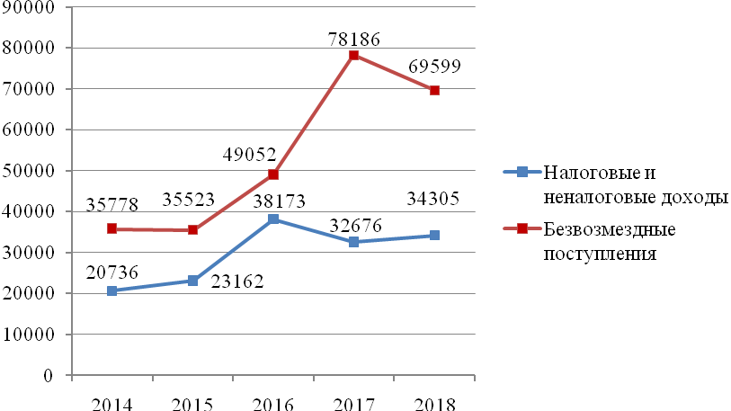
Рисунок 1.4-1 - Динамика налоговых, неналоговых доходов и безвозмездных поступлений в бюджет Барышевского сельсовета в текущих ценах

С 2014 по 2018 годы бюджетные доходы на душу населения в текущих ценах увеличились на 67,9%. Рост собственных доходов на душу населения составил 51,1%.
Устойчивой основой доходной базы муниципального образования следует считать налоговые доходы, которые связаны с экономическим потенциалом территории. Динамика налоговых доходов и безвозмездных поступлений не стабильна.

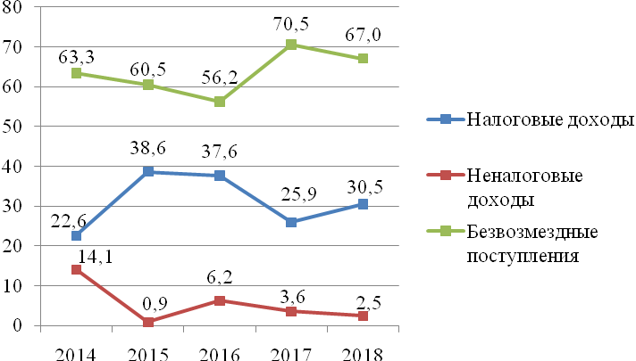

Рисунок 1.4-2 - Динамика удельного веса налоговых и неналоговых доходов и безвозмездных поступлений, %

Неналоговые доходы имеют тенденцию к сокращению.
Активизация деятельности по участию в программах всех уровней будет способствовать привлечению государственных средств в экономику Барышевского сельсовета.

1.5 SWOT-анализ социально-экономического развития Барышевского сельсовета

Проведенный анализ Барышевского сельсовета позволил выявить сильные и слабые стороны, возможности и угрозы социально-экономического развития муниципального образования в перспективе ( таблица 1.5-1).

Таблица 1.5-1
Комплексный SWOT-анализ Барышевского сельсовета

Сильные стороны | Слабые стороны
• высокие темпы роста численности населения;  - повышенная доля населения трудоспособного возраста;  • выгодное экономико-географическое положение;  - диверсифицированная структура экономики;  - положительная динамика роста промышленного производства;  - рост количества малых предприятий;  - наличие благоприятных природно-ландшафтных условий и рекреационных ресурсов, пригодных для развития современной индустрии отдыха;  - высокие темпы жилищного строительства;  - развитая транспортная инфраструктура.  - 100% охват детей от 3 до 7 лет дошкольным образованием;  - наличие территориальных ресурсов;  - более низкая, чем в Новосибирске «стоимость жизни» | - естественная убыль населения;  - несбалансированный рынок труда;  - высокий уровень маятниковой миграции на работу и учебу;  - иммиграция наиболее активной и талантливой молодежи в Новосибирск;  - низкий уровень обеспеченности населения жильем;  - низкий уровень благоустройства жилья;  - недостаточное количество и мощность учреждений и предприятий обслуживания населения;  - высокий уровень износа сетей инженерной инфраструктуры;  - слабая связь южных населенных пунктов муниципального образования с административным центром
Возможности развития | Возможные риски
- участие в реализация приоритетных национальных проектов, региональных и федеральных программ, муниципальных программ Новосибирского района;  - участие в реализации проектов «Академгородк 2.0» и «Сибирский наукополис»;  - развитие инновационных производств;  - развитие малого и среднего бизнеса;  - повышение спроса на продукцию, в том числе инновационную, в связи с ускорением экономического роста и реализацией вектора инновационного развития экономики Новосибирской области и России;  - использование территориальных ресурсов для осуществления гражданского строительства, размещения объектов предпринимательской деятельности;  - использование свободных мощностей;  - повышение доступности и качества услуг социальной сферы для дальнейшего развития | • решение на федеральном уровне по преобразованию Барышевского сельсовета путем слияния с Берёзовским сельсоветомили или с ГО. Кольцово;  • снижение темпов экономического роста;  - дефицит инвестиционных ресурсов, замедление процессов технологического обновления;  - снижение миграционного прироста населения;  - усиление конкуренции за человеческие ресурсы;  - усиление демографической нагрузки на трудоспособное население;  - отсутствие средств на реализацию проектов «Академгородок 2.0» и «Сибирский наукополис»;  - дотационный характер бюджета муниципального образования

2. СЦЕНАРНЫЕ УСЛОВИЯ СОЦИАЛЬНО-ЭКОНОМИЧЕСКОГО РАЗВИТИЯ БАРЫШЕВСКОГО СЕЛЬСОВЕТА

Сценарные условия Стратегии социально-экономического развития Барышевского сельсовета на период до 2030 года (далее - Стратегии) разработаны на основе консервативного и целевого сценариев прогноза развития Российской Федерации на период до 2030 года и уточненных условий прогноза на краткосрочный период до 2020 года, а также сценариев развития Новосибирской области, описанных в Стратегии социально-экономического развития на период до 2030 года.
Разработанные сценарии описывают нижнюю и верхнюю планки интервала возможного развития Барышевского сельсовета с учетом как внешних, так и внутренних факторов.

Инерционный сценарий развития Барышевского сельсовета разработан в предположении сохранения тенденций сдержанной инвестиционной политики субъектов предпринимательской деятельности, зарегистрированных на территории муниципального образования, при относительно слабом росте потребительского спроса в соответствии с тенденциями последних лет.
В инерционном варианте развития заложены следующие факторы внешней и внутренней среды:
- сохранение относительно высоких цен на нефть позволяет обеспечить стабильный рост экономики России;
- возможности для увеличения экспорта на внешних рынках остаются ограниченными;
- объемы межбюджетных трансфертов из областного бюджета для Барышевского сельсовета сохраняются в процентном отношении;
- реализация национальных проектов на территории муниципального образования разворачивается медленными темпами.

Инновационный сценарий характеризуется с одной стороны позитивными изменениями во внешней среде, активизацией внешней политики Российской Федерации, с другой – формированием внутренних условий для опережающего экономического роста. Экономический рост основан на внедрении прорывных научно-технологических разработок, чему будет способствовать стимулирование спроса на инновационную продукцию, развитие конкуренции. Данный вариант исходит из существенного улучшения факторов как внутренней, так и внешней среды:
▪ ослабление санкционных ограничений;
▪ значительный приток инвестиций, в том числе иностранных, в развитие нересурсных, инновационноемких секторов экономики;
▪ ускоренное развитие транспортно-дорожного комплекса и объектов логистики;
▪ наращивание потенциала импортозамещения на предприятиях обрабатывающей промышленности;
▪ поддержка экспорта местных компаний;
▪ рост производительности труда;
▪ качественное улучшение условий жизни и деятельности за счет активного участия в реализации национальных проектов, проектов «Сибирский наукополис», «Академгородок 2.0» и других проектов.
Устойчивое и сбалансированное развитие Барышевского сельсовета связано с активным участием в реализации национальных проектов, разрабатываемых в соответствии с Указом Президента Российской Федерации от 07.05.2018 № «О национальных целях и стратегических задачах развития Российской Федерации на период до 2024 года» (в редакции Указа Президента Российской Федерации от 19.07.2018 г. N 444) по следующим направлениям:
- демография;
- жилье и городская среда;
- здравоохранение;
- образование;
- наука;
- культура;
- экология;
- безопасные и качественные автомобильные дороги;
- производительность труда и поддержка занятости;
- цифровая экономика;
- малое и среднее предпринимательство и поддержка индивидуальной предпринимательской инициативы;
- международная кооперация и экспорт.
Барышевский сельсовет попадает в границу территории опережающего развития Новосибирской агломерации – «Наукополис».
Научно-производственный кластер «Сибирский наукополис» представляет собой комплекс взаимосвязанных предприятий и организаций, обладающих передовыми научными, технологическими, образовательными и предпринимательскими компетенциями и объединяет такие отраслевые направления, как информационные технологии, биотехнологии и биоформацевтика, высокотехнологичная медицина.
Одновременно Барышевский сельсовет включен в зону научного центра «Академгородок 2.0». Проект предусматривает создание научно-образовательного и инновационного центра мирового уровня, оптимальной среды для интеллектуального труда.
Такое научно-инновационное пространство Новосибирской области («Наукополис», «Сибирский наукополис», «Академгородок 2.0») включает три страты, различающихся уровнями и потенциалом научно-инновационного развития и степенью внутренней интеграции участников:
1. Ядро: Новосибирский Академгородок в традиционном понимании (правобережная часть Советского района г. Новосибирска) и наукоград Кольцово как наиболее развитые смежные территории научно-инновационного развития.
2. Ближняя периферия, имеющая большой потенциал интеграции с «ядром»: г. Бердск, р.п. Краснообск, южная часть Первомайского района г. Новосибирска.
3. Дальняя периферия, имеющая потенциал зоны обслуживания «ядра» Наукополиса и формирования резервных площадок для размещения новых высокотехнологичных производств (левобережная часть Советского района; северная и центральная часть Первомайского района; территории Барышевского и Мичуринского сельсоветов).
Новые задачи, сформулированные «Концепцией развития Новосибирского Академгородка и Новосибирского научного центра как территории с высокой концентрацией исследований и разработок», делают необходимым развитие на территории новых районов инновационной и научно-образовательной деятельности. К таким районам относятся:
– планируемый к развитию район СмартСити, расположенный на смежных территориях Советского района г. Новосибирска и Барышевского сельсовета;
– район Научно-образовательного кампуса, расположенный на смежной территории р.п. Краснообска и Мичуринского сельсовета Новосибирского района.
В целях развития зоны опережающего развития «Наукополис» Новосибирской агломерации планируется создание междисциплинарного межотраслевого технопарка Новосибирского медицинского научно-образовательного центра СО РАН в районе СмартСити. Новый коммунально-производственный район предусматривается проектом в Барышевском сельсовете и ориентирован на размещение объектов высокого класса санитарной опасности (до I-го включительно) с размещением опытно-экспериментальных установок институтов СО РАН, транспортно-логистического комплекса, площадки размещения крупных объектов высокотехнологичных производств, объектов коммунальной инфраструктуры
В рамках исследовательской работы для развития зоны опережающего развития «Наукополис» Новосибирской агломерации опеределены крупные земельные участки (площадью более 1 га), перспективные для инвестиционного освоения (приложение 6).
Наиболее крупный пригодный для инвестиционного освоения земельный массив расположен на территории Барышевского сельсовета в составе неразграниченного (архивного) участка 54:19:000000:245, который расположен в пространстве между Академгородком и р.п. Кольцово. Территория не используется в соответствии с документами территориального планирования. Она преимущественно свободна от застройки, лежит вблизи автомобильных дорог, существующих и перспективных селитебных районов.
В рамках исследовательской работы для развития зоны опережающего развития «Наукополис» Новосибирской агломерации предложены следующие мероприятия:
- резервирование территории площадью 34,8 га, земельные участки с кадастровыми номерами 54:19:164801:200, 54:19:164801:155, 54:19:164801:283, 54:19:164801:282, 54:19:164801:1150, 54:19:164801:281, 54:19:164801:198 в границах Барышевского сельсовета для обеспечения эффективной деятельности строящегося Центра коллективного пользования «СКИФ»;
– расширение границ п. Каинская Заимка на 115,1 га в границах Барышевского сельсовета для развития новых поселков высококомфортного малоэтажного жилья в формируемой рекреационно-жилой зоне «Каинская Заимка»;
– резервирование территории площадью 272,9 га в границах Барышевского сельсовета для обеспечения комплексного развития района инновационной и научно-образовательной деятельности СмартСити-Новосибирск.
В рамках проектов на территории Барышевского сельсовета запланировано создание современной и комфортной среды для жизни и реализации творческого потенциала: рациональное жилищное строительство, развитие дорожно-транспортной сети и инженерной инфраструктуры, высокая насыщенность территории учреждениями и предприятиями обслуживания населения и др.
Приоритетными направлениями инвестиционной деятельности в долгосрочной перспективе будут являться сельское хозяйство, обрабатывающие производства, транспорт и логистика, строительство, туризм и рекреация.
Инновационный сценарий разработан в предположении существенного улучшения условий ведения бизнеса, снятия части административных барьеров, развития муниципально-частного партнерства.
На территории, включающей Барышевский, Плотниковский, Станционный, Раздольненский и Криводановский сельсоветы Новосибирского района, формируется агропромышленный парк. Основными направлениями реализации проекта являются выращивание сельскохозяйственных культур и развитие мясного животноводства, переработка сельскохозяйственной продукции.
Возникающий в ходе реализации мероприятий синергетический эффект придаст новый импульс развитию территории Барышевского сельсовета.
В целях количественной оценки степени реализации социально-экономической политики Барышевского сельсовета в Стратегии разработана система показателей и индикаторов устойчивого и сбалансированного развития (приложение 4).

Демография
Анализ факторов, определяющих перспективную численность населения (расположение в зоне влияния Новосибирской агломерации, планируемое повышение качества жизни граждан и др.), показал, что имеются объективные основания на обозримый период прогнозировать рост численности населения на территории муниципального образования.
Во всех сценариях предполагается увеличение суммарного коэффициента рождаемости (рожденных детей на одну женщину), снижение уровня смертности и повышение средней ожидаемой продолжительности жизни населения.
При реализации инерционного сценария развития максимальная численность населения Барышевского сельсовета к концу прогнозного периода составит 15,0 тыс. человек. Положительный естественный прирост в рамках данного сценария ожидается только к концу прогнозного периода.
Для данного сценария характерны медленное включение Барышевского сельсовета в реализацию дополнительных мер демографической политики, сохранение существующих темпов строительства жилья и объектов обслуживания населения.
При реализации инновационного сценария возможно увеличение численности населения до 40,0 тыс. чел., что обусловлено прежде всего планируемым широкомасштабным жилищным строительством в п. Каинская Заимка, п. Ложок, п. Двуречье и п. Шадриха в рамках проектов «Академгородок 2.0» и «Сибирский наукополис». Прогноз численности населения предполагает активизацию демографической политики на национальном и региональном уровне, реализацию комплекса мер, направленных на повышение качества жизни граждан.

Трудовая сфера
С ростом численности населения прогнозируется рост численности трудовых ресурсов.
Маятниковая миграция работающих и учащихся учреждений профессионального образования неизбежна в долгосрочной перспективе. Челночные перемещения часто снижают качество жизни граждан, а муниципальное образование теряет перспективные трудовые ресурсы. Имеется необходимость создания конкурентного рынка труда в границах Барышевского сельсовета с целью увеличения доли занятых в экономике муниципального образования до 65,0 %.
Прежде всего необходима поддержка сектора малого предпринимательства, развитие которого позволит существенно снизить напряженность на рынке труда. Развитие малого предпринимательства в прогнозном периоде будет определяться несколькими факторами: институциональными условиями ведения бизнеса, условиями и эффективностью государственной и муниципальной поддержки развития этого сектора экономики и др.
Регистрируемая безработица планируется на уровне не более 1,0 %.

Административно-территориальное устройство
При успешной реализации инновационного сценария по согласованию с жителями в перспективе возможно преобразование сельских населенных пунктов Каинская Заимка, Ложок, Барышево и Двуречье в поселки городского типа. При достижении численности населения 12,0 тыс. человек в соответствии с законом «Об административно-территориальном устройстве Новосибирской области» поселок Каинская Заимка имеет возможность получить статус города.

Транспортно-дорожный комплекс
Предусматривается переход от точечного развития существующих научных городков к пространственному развитию научной субагломерации, объединяющей части 3-х городских населенных пунктов (Новосибирска, Кольцово, Краснообска) и 2-х сельсоветов с расположенными в их границах новыми районами научно-инновационной деятельности (Мичуринский и Барышевский сельсоветы). Необходимым условием углубления агломерационных связей между научными городками и новыми районами станет развитие транспортной инфраструктуры.
Перспектива развития дорожной сети связана с реализацией планов по строительству федеральных дорог (обходов г.Новосибирска) транзитом через территорию Барышевского сельсовета, организацией устойчивого сообщения всех населённых пунктов, с обеспечением должных параметров транспортной доступности объектов обслуживания населения, а также повышения класса и пропускной способности существующих дорог.
Основой транспортного каркаса должен стать «Восточный обход г. Новосибирска ФТ М-52 «Чуйский тракт»» по которому будут осуществляться все основные внешние транспортные связи территории поселения, а в перспективе меридиональная ось "Восточного обхода" будет дополнена широтной - перспективный «Южный обход» обеспечит скоростное общение территории с левобережной частью.
Запуск автодорожных обходов Новосибирска создаст условия для развития транспортно-логистических комплексов в Зоне Наукополиса.
Сценарии развития транспортной системы учитывают следующие аспекты:
- реализацию крупномасштабных проектов;
- увеличение численности парка личных легковых автомобилей;
- увеличение объема грузоперевозок;
- увеличение потребности в строительстве и реконструкции автодорожной сети;
- повышение потребности экономики и населения в услугах по скоростным перевозкам грузов, скоростным и высокоскоростным перевозкам пассажиров;
- усиление требований к экологичности и энергоэффективности всех видов транспорта;
- рост уровня профессиональной подготовки и квалификации работников транспорта;
- обеспечение надежности и безопасности функционирования транспортной системы, снижение количества аварий и катастроф, травматизма и смертности в дорожно-транспортных происшествиях;
- применение эффективных механизмов регулирования функционирования и развития транспорта.
Плотность автодорог общего пользования с твердым покрытием увеличится к 2030 г. с 0,3 до 0,4 км путей на 1000 кв.км территории.
В инерционном сценарий развития транспортно-дорожной отрасли Барышевского сельсовета учитывались:
- более низкие темпы роста выпуска продукции промышленными предприятиями муниципального образования;
- медленный рост численности населения в прогнозном периоде;
- замедление темпов инвестиционной активности в сфере жилищного строительства;
- замедление темпов и масштабов развития инфраструктуры и подвижного состава пассажирского транспорта.
В рамках инерционного сценария предполагается увеличение количества объектов обслуживания транспортных средств:
автозаправочных станций - с 3 ед. до 4 ед.;
станций технического обслуживания автомобилей - с 3 ед. до 25 ед.
Доля дорог с усовершенствованным покрытием (цементобетонные, асфальтобетонные и типа асфальтобетона, из щебня и гравия, обработанных вяжущими материалами) в общей протяженности дорог общего пользования местного значения увеличится до 35,0 %.
Инновационный сценарий развития предполагает ускоренное и сбалансированное развитие транспортного комплекса, которое, позволит обеспечить транспортные условия для развития экономики и повышения качества жизни населения.
В рамках инновационного сценария предполагается увеличение количества объектов обслуживания транспортных средств:
автозаправочных станций - с 3 ед. до 10 ед.;
станций технического обслуживания автомобилей - с 3 ед. до 70 ед.
Доля дорог с усовершенствованным покрытием в общей протяженности дорог общего пользования местного значения увеличится к концу прогнозного периода до 50,0 %.
Участие в реализации национального проекта «Безопасные и качественные автомобильные дороги» предполагает доведение к 2024 г. 85,0 % автомобильных дорог сети городских агломераций до нормативного состояния, снижение количества мест концентрации ДТП (аварийно-опасных участков), снижение смертности в результате ДТП.

Обеспеченность жильем, жилищно-коммунальное хозяйство
Основными приоритетными направлениями в сфере жилищного строительства в долгосрочной перспективе являются: повышение обеспеченности населения общей площадью жилья до 25,0 кв.м на человека, повышение уровня благоустройства жилищного фонда, реконструкция, модернизация и строительство объектов инженерной инфраструктуры.
Объем ежегодно вводимого жилья составит в рамках инерционного сценария - около 12,6 тыс. кв. м, при реализации инновационного сценария - около 64,7 тыс. кв.м.
В национальном проекте «Жилье и городская среда» предусмотрены меры по снижению ставок по ипотечным кредитам, улучшению условий индивидуального жилищного строительства и снижению рисков вложения средств в строительство многоквартирных домов, снижению нагрузки на подключение к сетям.
Планируется повышение уровня обеспеченности жилищного фонда основными видами благоустройства:
в рамках инерционного сценария - до 60,0 %;
в рамках инновационного сценария - до 80,0 %.
В течение прогнозного периода все потребители воды на территории Барышевского сельсовета будут обеспечены централизованным водоснабжением.
Запланировано подключение к сетям газоснабжения высокого давления с. Барышево, ст. Издревая, п. Двуречье, п. Ложок, п. Каинская Заимка.
К 2030 г. будет организован повсеместный доступ к высокоскоростному интернету, начата эксплуатация систем связи пятого поколения, 5G.
Предусматривается строительство отделений почтовой связи в п. Двуречье, в п. Каинская Заимка и п. Ложок.

Социальная сфера
Стратегией предусматривается полномасштабная реализация всех задач, поставленных в Указах Президента Российской Федерации от 7 мая 2012 года N 597-599, а также повышение привлекательности и конкурентоспособности на рынке труда профессий работников социальной сферы, модернизация материально-технического обеспечения систем образования, здравоохранения, социального обеспечения населения, культуры и искусства, физической культуры и спорта.
В соответствии с инерционным сценарием продолжатся положительные изменения по всем приоритетным направлениям развития социальной сферы:
в области образования:
- обеспеченность местами в яслях детей до 3 лет в соответствии с потребностями населения;
- 100% охват детей в возрасте от 3 до 7 лет дошкольным образованием;
- обеспечение территориальной доступности учреждений дошкольного образования в соответствии с нормативными требованиями;
- обеспечение односменного режима обучения в общеобразовательных учреждениях;
- создание центров цифрового образования детей "IT-клуб" на базе общеобразовательных учреждений;
- охват не менее 80,0 % детей в возрасте от 5 до 18 лет программами дополнительного образования.
в области здравоохранения:
- продолжение реализации мер по повышению эффективности использования ресурсов здравоохранения, улучшению доступности и качества оказываемой медицинской помощи;
- иные мероприятия.
Сценарные условия формирования инновационного прогноза развития социальной сферы Барышевского сельсовета разработаны в предположении максимальной реализации задач национальных проектов «Образование», «Здравоохранение», «Культура».
В рамках инновационного сценария развития планируется строительство не менее 8 дошкольных образовательных учреждений общей проектной мощностью не менее 1400 мест с целью обеспечения полного охвата детей в возрасте от 1 до 6 лет дошкольным образованием; строительство с целью обеспечения односменного режима обучения не менее 3 общеобразовательных школ общей мощностью не менее 1950 мест, пристройки к основному зданию общеобразовательной школы на 250 мест на ст. Издревая (Приложение 5).
Запланировано строительство не менее 2 учреждений дополнительного образования детей в сфере культуры и искусства, рассчитанных не менее, чем на 560 мест.
Около 80% детей в возрасте от 5 до 18 лет, уже к 2024 году будут охвачены дополнительным образованием в целях воспитания гармонично развитой и социально ответственной личности на основе духовно-нравственных ценностей народов Российской Федерации, исторических и национально-культурных традиций. В рамках данного проекта будет организована работа по вовлечению обучающихся в деятельность общественных объединений на базе образовательных организаций общего образования.
Одним из приоритетных направлений в развитии современной школы должно стать экологическое воспитание подрастающего поколения.
В рамках национального проекта «Здравоохранение» будет решаться задача ликвидации кадрового дефицита в медицинских учреждениях.
Проектом предусмотрен обязательный охват не менее 70% граждан профилактическими медицинскими осмотрами не реже одного раза в год, увеличение до 80% охвата детей в возрасте 15-17 лет профилактическими медицинскими осмотрами с целью сохранения их репродуктивного здоровья к 2024 г. и полный охват населения и подростков профилактическими осмотрами к концу прогнозного периода.
На снижение заболеваемости и укрепление здоровья населения положительное влияние окажут меры по привлечению населения к систематическим занятиям физической культурой и спортом. Запланировано строительство бассейна в с. Барышево, спорткомплексов в п. Каинская Заимка и п. Ложок.
Планируется строительство дома культуры на 700 мест в п. Каинская Заимка, культурно-досуговых центров в с. Барышево, п. Двуречье и п. Ложок. Увеличение мощности и повышение доступности учреждений культурно-досугового типа будут способствовать увеличению доли населения Барышевского сельсовета, посещающего мероприятия учреждений культуры и искусства.
В рамках исследовательской работы для развития зоны опережающего развития «Наукополис» Новосибирской агломерации предложено создание на территории Барышевского сельсовета парка «Серебряное озеро» у п. «Каинская Заимка», кладбища с мемориальным парком, лыжной базы полного цикла, включающую спортивно-рекреационную зону массового оздоровления и отдыха и региональный центр лыжного спорта с лыжным стадионом. Последний объект должен обеспечивать проведение соревнований по зимним видам спорта федерального и международного уровней.
Частными инвесторами предлагается комплексное развитие горнолыжного комплекса «Ключи». Здесь предусматривается создание центра зимних видов спорта, многофункционального стадиона, крытого конного манежа, гостевых домов, сценической площадки. Предложения по резервированию земель в целях размещения объектов регионального и местного значения Зоны Наукополиса представлены в приложении 6.

Безопасная среда
Основными приоритетными направлениями в долгосрочной перспективе являются: сохранение и восстановление ландшафтного и биологического разнообразия территории, стимулирование технического перевооружения промышленных объектов; переход на активное использование в качестве топлива газа как более чистого вида топлива; установка пылегазоочистного оборудования на котельных, где невозможен переход на газовое топливо.
Территориальной схемой обращения с отходами, в том числе твердыми коммунальными отходами, Новосибирской области запланировано выведение из эксплуатации полигона ФГУП «ЖКХ ННЦ» и рекультивации земель.
Изменение экологической ситуации на территории Барышевского сельсовета в целом будет определяться темпами социально-экономического развития. Положительные тенденции могут возникнуть при условии:
- успешной реализации реформы коммунального хозяйства, в том числе строительства и газификации объектов энергетики;
- рационального водопользования;
- очистки сточных вод;
- применения экологически безопасных технологических и технических решений инженерного обеспечения территории;
- регламентированного использования территорий санитарно-защитных зон, водоохраных зон и охранных зон коммуникаций.
Необходимо отметить, что, несмотря на все предпринимаемые в настоящее время шаги по снижению уровня антропогенного воздействия на окружающую среду, положительный результат не будет достигнут без повышения уровня экологической культуры человека, его экологического образования и воспитания.
Инерционный вариант предусматривает постепенную и поэтапную замену производственной базы по обработке, утилизации и обезвреживанию отходов, медленное развитие ее инфраструктуры.
Инновационный сценарий предполагает расширение инвестиционных программ частных предприятий, поддержку государством экологически значимых мероприятий, таких как: безопасное развитие производства; утилизация отходов производства и потребления; восстановление, использование и охрана водных объектов; охрана земель и лесных ресурсов.
В рамках национального проекта "Жилье и городская среда" поставлена задача создать механизм прямого участия граждан в формировании комфортной среды жизнедеятельности, увеличить долю граждан, принимающих участие в решении вопросов по данному направлению, до 30%.
В прогнозном периоде должны быть продолжены мероприятия по профилактике правонарушений, прежде всего среди подростков. Особое внимание будет уделено пожарной безопасности и мерам по предотвращению пожароопасных ситуаций, прежде всего в жилых кварталах, лесных массивах, на предприятиях.

Финансы
Прогноз бюджетных доходов и расходов Барышевского сельсовета основан на материалах Стратегии социально-экономического развития Новосибирской области на период до 2030 года, прогнозе численности населения, действующих подходах к формированию бюджетной системы муниципального образования.
Рост бюджетных доходов будет расти пропорционально денежным доходам населения и росту объемов отгруженных товаров собственного производства.
К концу периода общий объем доходов местного бюджета прогнозируется на уровне:
650 млн. рублей в год в рамках инерционного сценария;
1733 млн. рублей в год в рамках инновационного сценария.
Прогнозные значения основных показателей социально-экономического развития Барышевского сельсовета при реализации инерционного и инновационного сценариев развития представлены в приложении 4.

3. МИССИЯ, СТРАТЕГИЧЕСКИЕ ЦЕЛИ И УПРАВЛЕНЧЕСКИЕ ЗАДАЧИ

Миссия Барышевского сельсовета – формирование статуса быстро растущего, современного, комфортного и безопасного для жизни и деятельности граждан муниципального образования, имеющего высокий экономический потенциал.
Важнейшие стратегические цели развития Барышевского сельсовета можно сгруппировать по следующим направлениям.
- Комфортная, безопасная и привлекательная для жизнедеятельности граждан территория.
- Конкурентоспособная экономика с высокими темпами и качеством роста приоритетных сфер деятельности.
Барышевский сельсовет обладает следующими преимуществами:
- диверсифицированная структура экономики, близость к крупным конкурентным рынкам Новосибирской области;
- близость к центрам инновационных разработок - Академгородку и р.п. Кольцово;
- высокие темпы жилищного строительства;
- благоприятные природно-ландшафтные условия и наличие инфраструктуры индустрии отдыха и восстановления здоровья.

3.1 Комфортная, безопасная и привлекательная для жизнедеятельности граждан территория

Данное направление развития должно обеспечить реализацию стратегических целей и управленческих задач, представленных ниже.
Рост численности населения за счет естественного и миграционного прироста:
- реализация политики по сохранению семьи и семейных ценностей, оказание поддержки семьям в связи с рождением и воспитанием детей, а также в трудной жизненной ситуации;
- реализация политики по повышению репродуктивного здоровья населения, укреплению здоровья новорожденных, детей и подростков;
- реализация миграционной политики по привлечению и закреплению талантливой и образованной молодежи, привлечению высококлассных специалистов.

Ожидаемые к 2030 г. результаты:
численность населения достигнет 40,0 тыс.чел.;
положительный естественный прирост населения составит не менее 1,2 ‰;
миграционный прирост населения в среднем за год – не менее 60,0 ‰;
доля населения моложе трудоспособного возраста (до 16 лет) – не ниже 18,8 %.

Доступная, своевременная и квалифицированная медицинская помощь населению:
- реализация системы мер по формированию у населения ответственного отношения к собственному здоровью и здоровому образу жизни;
- организация и реализация комплекса профилактических мероприятий в сфере охраны здоровья;
- содействие повышению качества и доступности медицинской помощи;
- ликвидация кадрового дефицита в медицинских организациях.

Ожидаемые результаты:
обеспечение охвата всех граждан профилактическими медицинскими осмотрами не реже одного раза в год;
снижение смертности населения до 9,0 ‰;
продолжительность жизни при рождении не менее 80 лет.

Эффективная занятость и высокий уровень жизни населения:
- содействие занятости населения Барышевского сельсовета в целях повышения эффективности рынка труда и обеспечения роста производительности труда;
- содействие развитию малого и среднего предпринимательства;
- обеспечение реального роста доходов малоресурсных групп населения за счет муниципальной поддержки;
- содействие организации рабочих мест для инвалидов.

Ожидаемые результаты:
доля трудовых ресурсов, занятых в экономике муниципального образования составит не менее 65,0 %;
средняя численность работников малых предприятий не менее 900 человек;
уровень официально регистрируемой безработицы – не более 1%.

Качественное образование – квалифицированные трудовые ресурсы, конкурентоспособные на рынке труда:
- повышение территориальной доступности учреждений образования;
- обеспечение детей в возрасте от 0 до 7 лет местами в дошкольных образовательных учреждениях;
- обеспечение односменного режима обучения в учреждениях общего образования;
- содействие доступности и развитию дополнительного образования детей;
- укрепление кадрового потенциала учреждений образования;
- улучшение материально-технической базы учреждений образования;
- содействие повышению качества программ общего образования, технологий обучения;
- формирование системы заказа на подготовку специалистов, удовлетворяющих потребности экономики муниципального образования в квалифицированных трудовых ресурсах;
- содействие освоению актуальных компетенций населением, прежде всего предпенсионного возраста, в сфере современных коммуникационных, финансовых и других современных технологий;
- содействие профессиональной подготовки лиц с ограничениями по здоровью.

Ожидаемые результаты:
обеспеченность детей в возрасте 3 до 7 лет местами в дошкольных образовательных учреждениях – 100,0 %;
обеспеченность детей в возрасте от 0 до 3 трех лет местами в дошкольных образовательных учреждениях, в том числе частных, соответствует потребностями населения;
обеспечение односменного режима обучения в учреждениях общего образования;
наличие центров цифрового образования детей "IT-клуб" на базе общеобразовательных учреждений;
доля детей и подростков в возрасте 5-18 лет, охваченных дополнительным образованием, составляет не менее 90,0 %.

Высокое качество и доступность услуг в сфере культуры – необходимое условие формирования нравственной, разносторонней личности и потенциала для самореализации:
- поддержка проектов в сфере культуры, направленных на патриотическое и нравственное воспитание детей, подростков и молодежи, ознакомление с высокохудожественными произведениями искусства;
- содействие творческой самореализации жителей Барышевского сельсовета, в том числе имеющих ограничения по здоровью;
- укрепление кадровой и материально-технической базы учреждений культуры.

Ожидаемые результаты:
доля населения, участвующего в культурно-досуговых мероприятиях, проводимых государственными и муниципальными учреждениями культуры – не менее 25 %.

Качественные и доступные услуги в сфере физической культуры и спорта – основа сохранения здоровья и активного долголетия:
- поддержка проектов в сфере физической культуры и спорта, направленных на привлечение к занятиям физической культурой и спортом детей и подростков из социально незащищенных групп населения;
- содействие реализации проектов по привлечению к регулярным занятиям физической культурой и спортом взрослого населения;
- проведение на территории Барышевского сельсовета комплексных спортивных мероприятий российского и международного уровня;
- укрепление материальной базы и кадрового потенциала учреждений физической культуры и спорта;
- повышение территориальной доступности объектов физической культуры и спорта.

Ожидаемые результаты:
доля населения, регулярно занимающегося физической культурой и спортом – не менее 40,0 % населения.

Устойчивые стабильные социальные процессы в сообществе:
- реализация политики, направленной на обеспечение общественного согласия и развитие бесконфликтных межнациональных и межконфессиональных отношений;
- реализация специальных программ по работе с молодежью в целях нравственно-патриотического воспитания, культурного развития, повышения гражданской ответственности;
- реализация программ воспитания в обществе толерантного отношения к лицам с ограниченными возможностями здоровья;
- создание благоприятных условий и содействие реализации социальных инициатив, волонтерского движения.

Ожидаемые результаты:
отсутствие зарегистрированных конфликтов на межнациональной и межконфессиональной почвах;
доля молодежи (14-30 лет), принимающей участие в реализации молодежных социальных проектов составляет не менее 5,0 %.

Поддержка социально-незащищенных групп населения, лиц, находящихся в трудной жизненной ситуации, категорий населения с ограничениями по здоровью:
- предоставление жителям Барышевского сельсовета социальных гарантий, таких как: социальные выплаты, пособия, компенсации и другие меры социальной поддержки;
- реализация комплекса мер по оказанию социальной поддержки престарелых одиноких жителей;
- содействие устройству детей, оказавшихся без попечения родителей, в детские учреждения и приемные семьи, развитие института приемной семьи;
- поддержка лиц (семей), оказавшихся в трудной жизненной ситуации;
- поддержка маломобильных групп населения и граждан, имеющих ограничения по здоровью.

Ожидаемые результаты:
100% охват профилактическими мероприятиями обстоятельств, обуславливающих нуждаемость граждан в социальном обслуживании;
отсутствие жалоб на несвоевременность социальных выплат, пособий, компенсаций.

Создание комфортных условий для проживания, развития человеческого капитала создадут перспективы позиционирования Барышевского сельсовета как «территории возможностей», привлекательного места для жизни и работы.

3.2 Конкурентоспособная экономика с высокими темпами и качеством роста приоритетных сфер деятельности

Благоприятный для развития бизнеса инвестиционный климат:
- активное межмуниципальное взаимодействие, направленное на реализацию широкомасштабных инвестиционных проектов;
- подготовка площадок для размещения объектов предпринимательской деятельности;
- разработка инвестиционного паспорта Барышевского сельсовета;
- содействие активному продвижению инвестиционных проектов на рынок;
- организация работы с потенциальными инвесторами в режиме «одного окна», в т.ч. оказание содействия при оформлении земельного участка, при получении разрешительной документации, при решении вопросов по технологическим подключениям;
- содействие в получении региональной и федеральной государственной поддержки реализации инвестиционных проектов на территории Барышевского сельсовета;
- развитие механизма муниципально-частного партнерства в вопросах развития социальной инфраструктуры.

Развитие высокотехнологичных и инновационных сфер экономики:
- создание условий и оказание содействия производству импортозамещающей продукции, прежде всего в пищевой промышленности;
- создание условий и оказание содействия в развитии инновационных производств, технологическом перевооружения действующих производств, внедрении наукоемких и ресурсосберегающих технологий;
- создание условий и оказание содействия в формировании и развитии на территории Барышевского сельсовета новых индустриально-технологических систем, входящих в кластеры наукоемких высокотехнологичных производств сложной продукции;
- формирование и стимулирование спроса на инновационную продукцию предприятий Барышевского сельсовета (в том числе в рамках муниципального заказа на основе утвержденных требований к закупаемой продукции);
- содействие подготовке, переподготовке и закреплению кадров.

Цифровая экономика – новый сектор экономики знаний:
- совершенствование управления муниципальными ресурсами на основе цифровых и современных коммуникационных технологий;
- содействие повышению грамотности населения в сфере информационных и современных коммуникационных технологий;
- содействие внедрению информационно-коммуникационных технологий в процессы обучения и подготовки кадров, переподготовки преподавательского состава.

Высокое качество услуг в сфере восстановления и укрепления здоровья, отдыха, туризма:
- стимулирование создания и развития туристической инфраструктуры Барышевского сельсовета;
- содействие активному продвижению туристического продукта на целевых рынках.

Высокое качество и современные формы торговли и сервисного обслуживания:
- оптимизация размещения объектов торговли, общественного питания и бытового обслуживания по территории Барышевского сельсовета;
- создание условий для реализации товаров местных товаропроизводителей;
- создание условий для дальнейшего развития логистической инфраструктуры.

Благоприятные условия развития малого и среднего предпринимательства на территории Барышевского сельсовета:
- реализация на территории муниципального образования государственной программы «Развитие субъектов малого и среднего предпринимательства Новосибирской области»;
- повышение информированности населения об условиях ведения предпринимательской деятельности, о возможностях получения финансовой и иной поддержки и др.;
- консультационная и организационная поддержка субъектов малого и среднего предпринимательства.

Ожидаемые результаты реализации направления «Конкурентоспособная экономика с высокими темпами и качеством роста приоритетных сфер деятельности»:

наличие специализированного интернет-ресурса муниципального образования, обеспечивающего канал прямой связи органов местного самоуправления с инвесторами;
наличие подготовленных площадок для размещения объектов предпринимательской деятельности;
количество субъектов малого предпринимательства не менее 400 ед.
4. СИСТЕМА УПРАВЛЕНИЯ, КОНТРОЛЯ И МОНИТОРИНГА РЕАЛИЗАЦИИ СТРАТЕГИИ

4.1 Сроки и этапы реализации Стратегии

Предполагается четырехэтапная реализация Стратегии. На каждом этапе осуществляется реализация всех целей и задач социально-экономической политики Барышевского сельсовета в соответствии с приоритетами, влияющими факторами и рисками, ресурсными ограничениями.
Первый этап (2019-2021 годы)
Этап характеризуется сохранением и упрочнением преимуществ в развитии человеческого капитала и экономики.
В области экономического развития необходимо обеспечить формирование новой модели экономического роста, адаптированной к складывающейся ситуации, и расширение конкурентных преимуществ экономики Барышевского сельсовета. Важнейшей задачей на данном этапе будет создание комфортных условий для привлечения инвестиций.
В области развития человеческого капитала необходимо обеспечить укрепление здоровья населения, повышение качества образования, повышение эффективности мер социальной защиты населения, уровня безопасности жизнедеятельности.
Важнейшей задачей данного этапа будет повышение уровня обеспеченности населения объектами социальной инфраструктуры.
Необходимо обеспечить комплексное развитие транспортной и инженерной инфраструктур, снижение антропогенного воздействия на окружающую среду, создать условия для сбалансированного пространственного развития.
Необходимо обеспечить повышение качества предоставления муниципальных услуг, увеличение доходов местного бюджета, повышение эффективности расходов бюджета, внедрение методов проектного управления.
Второй этап (2022-2024 годы)
Этап характеризуется реализацией масштабных проектов, повышением эффективности использования ресурсов, созданием условий для долгосрочного инновационного развития. Одновременно возрастет роль и вклад человеческого капитала в экономический рост.
Необходимо обеспечить инновационное и технологическое обновление традиционных сегментов экономики, размещение высокотехнологичных производств, повышение предпринимательской активности субъектов хозяйственной деятельности.
В области развития человеческого капитала необходимо обеспечить повышение качества жизни населения.
Третий этап (2025-2027 годы)
Особенностью данного этапа является повышение конкурентоспособности отечественной продукции, выход на проектную мощность новых высокотехнологичных отраслей.
Приоритетной задачей этапа остается повышение качества жизни населения.
Четвертый этап (2028 - 2030 годы)
Этап характеризуется бюджетной и финансовой устойчивостью социально-экономического развития, сбалансированностью пространственного развития, высоким качеством жизни населения.

В течение всего периода действия Стратегии планируется реализация широкомасштабных проектов жилищного строительства и создание комфортных условий для жизнедеятельности граждан, создание привлекательных условий для ведения бизнеса и активное участие в межмуниципальных проектах.
Результатом реализации целей Стратегии станет выход на траекторию устойчивого и сбалансированного социально-экономического развития Барышевского сельсовета.

4.2 Система управления реализацией Стратегии

Реализация Стратегии обеспечивается согласованными действиями органов власти муниципального, регионального и федерального уровней, общественных организаций, предпринимательского сообщества, населения.
При формировании системы стратегического управления предлагается придерживаться следующих ключевых принципов:
- Администрация Барышевского сельсовета является основным организационно - координирующим органом реализации Стратегии; принимает на себя ответственность за ее реализацию;
- широкое привлечение сообщества к разработке и мониторингу выполнения ключевых показателей Стратегии: представителей бизнес-сообщества, органов местного самоуправления, общественных организаций, активного населения;
- применяется программно-целевой подход к планированию деятельности по достижению стратегических целей;
- применяются подходы проектного управления в реализации Стратегии; создаются работоспособные кросс-функциональные команды, которые могут находить решения и реализовывать проекты самого различного характера.
В период реализации Стратегии возможно возникновение рисков социально-экономического развития, основные из которых описаны ниже.
1. Инвестиционные риски. Данный вид рисков связан с ухудшением ситуации на градообразующем предприятии ЗАО Птицефабрика «Ново-Барышевская», снижением темпов роста инвестиций на обрабатывающих производствах.
2. Риск технологического отставания и реализации инноваций. Низкий уровень внедрения инноваций на предприятиях приведет к отсутствию спроса на них.
3. Ограниченные возможности малого и среднего бизнеса. Риски развития малого и среднего предпринимательства связаны с низкой доступностью кредитных ресурсов, недостаточностью у организаций малого и среднего предпринимательства собственных средств для реализации крупных инвестиционных проектов; низкой инновационной активностью субъектов малого и среднего предпринимательства.
4. Риск ограничений инфраструктуры для реализации инвестиционных проектов. Данный риск связан с потребностью планируемых к реализации и реализуемых инвестиционных проектов в строительстве новых или модернизации существующих объектов транспортной и коммунальной инфраструктуры.
5. Риск дефицита жилищного фонда. Сохранение существующего уровня обеспеченности населения жильем, низкие темпы жилищного строительства могут оказать отрицательное влияние на миграционную привлекательность муниципального образования.
6. Риск ухудшения демографической ситуации. Возможное снижение численности населения трудоспособного возраста способно привести к обострению таких проблем, как дефицит кадров, усиление межмуниципальной трудовой миграции, структурные диспропорции на рынке труда, старение населения, рост смертности, снижение рождаемости, рост демографической нагрузки на трудоспособное население, отъезд населения с целью постоянного места жительства за пределы Барышевского сельсовета. Отсутствие учреждений профессионального образования, значительный разрыв между качеством жизни в Барышевском сельсовете и городах Новосибирске и Бердске может усилить отток молодежи из муниципального образования.
7. Экологические риски. Негативное экологическое воздействие отходов производства на окружающую среду, загрязнение атмосферного воздуха, отсутствие решения проблемы запахов от производственных площадок ЗАО птицефабрика "Ново-Барышевская" и её помётохранилищ способны понизить как привлекательность Барышевского сельсовета для проживания, так и инвестиционную привлекательность Барышевского сельсовета.
Процесс управления рисками социально-экономического развития включает: идентификацию и анализ рисков, оценку их возможных последствий, принятие решений по управлению рисками и минимизации или нейтрализации возможных последствий, контроль процесса управления рисками.
В условиях ограниченности местного бюджета острым вопросом встает необходимость отбора приоритетных программ и проектов. Предполагается создать Экспертный совет по стратегическому развитию, инновационной и инвестиционной деятельности с участием широкого экспертного сообщества: представителей бизнеса, в том числе, малого, резидентов планируемого агропромышленного парка, Совета депутатов Барышевского сельсовета, ученых и т.д. Из отобранных проектов будет сформирована среднесрочная программа социально-экономического развития Барышевского сельсовета, с конкретизацией реальных мероприятий по времени их реализации, с количественными измерениями и четким временным горизонтом, необходимыми затратами, составом участников и ответственных исполнителей.

4.3 Механизмы обеспечения реализацией Стратегии

Механизмы реализации Стратегии представляют собой совокупность принципов, функций, методов и инструментов управленческого воздействия на процесс социально-экономического развития, применяемых органами власти для достижения целей стратегических приоритетов и обеспечения развития.
Основные механизмы реализации Стратегии:
- организационно-управленческие, заключающиеся в организации работы системы стратегического управления. Данный механизм будет реализовываться на основе положений порядков разработки, корректировки, осуществления мониторинга и контроля реализации Стратегии;
- нормативно-правовые, что предполагает разработку, корректировку, совершенствование системы муниципальных правовых актов, регламентирующих стратегическое планирование в муниципальном образовании. На основе положений Стратегии в соответствии с федеральным и региональным законодательством, нормативными документами Новосибирского района будет разработан план мероприятий по реализации Стратегии;
- финансово-экономические, основывающиеся на мерах по обеспечению рациональной налоговой и бюджетной политики муниципального образования, привлечении средств бюджетов вышестоящих уровней и иных источников для реализации мероприятий социально-экономического развития.

4.4 Муниципальные программы, утверждаемые в целях реализации Стратегии

Реализация Стратегии осуществляется посредством реализации муниципальных программ Барышевского сельсовета. Программы разрабатываются в соответствии с приоритетами социально-экономического развития муниципального образования, с учетом документов стратегического планирования Новосибирского района, Новосибирской области, Российской Федерации.

4.5 Ресурсы, необходимые для реализации Стратегии

К основным источникам формирования финансовых ресурсов, необходимым для реализации Стратегии, относятся средства бюджетов всех уровней, внебюджетных фондов, институтов развития, финансовые ресурсы предприятий и организаций Барышевского сельсовета, имущество, находящееся в муниципальной собственности, доходы населения, иностранные инвестиции.
Улучшение инвестиционного климата и создание иных благоприятных условий для ведения бизнеса приведут к увеличению числа инвесторов и объема привлекаемых инвестиций. Эффективное использование инвестиций будет способствовать запуску мультипликатора инвестиций, в результате чего приращение объемов инвестиций будут приводить еще к большему приросту добавленной стоимости.

4.6 Система мониторинга и контроля за реализацией Стратегии

Степень реализации Стратегии и потребность в корректировке будут определяться с помощью мониторинга, цель которого состоит в обеспечении информацией органов местного самоуправления. Для мониторинга реализации Стратегии используется разработанная система целевых показателей, включающая показатели официальной государственной статистики, данных социологических исследований о степени удовлетворенности населения различными составляющими жизнедеятельности (приложение 4).
Внесение изменений в Стратегию производятся по мере необходимости, в том числе в связи с изменениями в законодательстве, в текущих приоритетах социально-экономического развития.

Приложения

